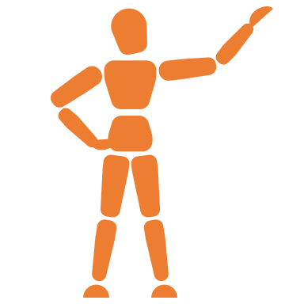
TVŮRČÍ PROJEKT

šablona projektu

Tvůrčí projekt by měl obsahovat 3 hlavní části a několik podkapitol (viz níže). Učitel/ka bude po odevzdání projektu kontrolovat, zda žákova práce obsahuje všechny povinné části projektu. Nastavení vzhledu a formátu práce naleznete v dokumentu: Ročníkový projekt – formát práce

Tvůrčí projekt by měl obsahovat tyto části:

- Teoretický úvod
  - ROZSAH - max. 500 slov
  - POVINNÝ OBSAH
    - zájem žáka o téma – důvod proč si vybral právě toto téma, tento způsob zpracování, inspirace pro téma
    - teoretické vymezení uměleckého projektu
      - např. vznik koláže, historické ukotvení výrobku nebo díla (žák čerpá z knih, muzejních, galerijních informací)

- Tvůrčí část
  - ROZSAH – max. 500 slov
  - POVINNÝ OBSAH
    - Popis projektu – nástin, jak bude projekt realizován
    - Postup celého projektu – vysvětlení jednotlivých kroků, fotodokumentace, technický nákres výrobku, postup tvorby
    - Popis díla – popis výsledného realizovaného díla, fotodokumentace

- Závěr
  - ROZSAH – max. 250 slov
  - POVINNÝ OBSAH
    - Zhodnocení tvůrčího projektu – vlastní hodnocení projektu, zde budou zahrnuty teoretické úvody v součinnosti se závěrem projektu
    - Další doporučení – další možné budoucí projekty; možnosti, jak prezentovat zjištěné závěry

- Přílohy
  - SEZNAM PŘÍLOH – seznam přiložených výrobků, maleb, skic, cd, dvd, …

Témata:
- V případě výtvarného projektu se může jednat o soubor fotografií, kreseb a skic, maleb na karton nebo plátno, objektů apod. Výtvarný tvůrčí projekt má konceptuální charakter, rozvíjí a realizuje hlavní myšlenku/poselství, téma.
- V případě řemeslného projektu se bude jednat o výrobek, který žák navrhne a zpracuje. Zajistí si na něj veškeré potřebné materiály a pomůcky. Součástí výrobku je i technická dokumentace výrobku, kterou sám zpracuje včetně fotografií postupu tvorby.
- V případě IT projektu si žák vybere problém, který je možné vyřešit s pomocí informačních a komunikačních technologií. Může se jednat o řešení např. pomocí počítačového programu, webové stránky či programovatelného robota. Součástí práce je i dokumentace k projektu a poznámky ke kódu, který žák vytvořil.

